Тема: Наша країна - Україна .
Орієнтовні проблемні запитання: Україна – наша Батьківщина.
Мета:
Формувати ключові компетентності
-Готовність вживати українську мову як рідну в різних життєвих ситуаціях.
- Здатність учня використовувати інформаційно-комунікаційні технології та відповідні засоби для виконання особистісних і суспільно значущих завдань.
Формувати предметні компетентності
-Закріпити уявлення про Україну.
-Допомогти дітям засвоїти знання про країни сусіди України, та їх розташування.
-Допомогти дітям засвоїти знання про Державні символи України.
-Сприяти формуванню учня, як громадянина України.
-Розвивати уважність, спостережливість, кмітливість, пам’ять, шанобливе ставлення.
-Формувати навички дослідницької діяльності, узагальнювати набуті знання.
Очікуванні результати: 2 ГІО 5-8.3-1 представляє загальні відомості про Україну;
МАО 2-2.1-1 знаходить потрібну інформацію, використовуючи зокрема й засоби ІКТ;
2 ПРО 2-3.1-2 описує Україну, її найважливіші географічні об’єкти, показує розташування на карті.
Ключові поняття:Україна, країни –сусіди, герб, гімн,прапор, Київ.
Обладнання і матеріали: мікрофон, карта України, пазл « країни сусіди», герб, гімн, прапор, гаджети/ комп’ютери з підключенням до мережі Інтернет, сходинки успіху, презентація, мультимедійна дошка, комп’ютер.
Тип уроку: комбінований.

Хід уроку
І.Організаційний момент
1.Організація класу.
-Давайте розпочнемо день з посмішки, подаруємо її один одному. Поверніться один до одного та посміхніться, побажаємо всім гарного дня.. Всі сідаємо рівненько, посміхаємось гарненько.Настрій на урок взяли, працювати почали.
2. Хвилина спостережень
-Який сьогодні день тижня?
-Яке число? Який місяць?
-Яка пора року?
-Яка погода сьогодні?
-Які зміни ви побачили сьогодні у природі?
ІІ. Актуалізація знань.
1.Підведення до теми
-У світі є дуже багато територій. І всі вони дуже різні. Є великі і зовсім маленькі. А я хочу запросити вас сьогодні ще в подорож територіями, які це території,ми зараз будемо з’ясовувати разом. -Перша територія на яку ми потрапиляємо…
-Ви впізнали цю територію?
-Це територія нашого класу.
-А який наш клас?
-А ця територія вам знайома?
-Так - це територія наша школа.
-А яка наша школа?
-А ця територія , як називається?
-Так, це місто у якому ми живемо, місто Рівне.
-Добре,ви молодці.
-А на цьому малюнку ,яку територію бачите?
-Так, звичайно діти це наша територія- Україна .
2.Повідомлення теми та мети уроку
-Діти от саме так вона виглядає на карті, а тепер давайте зазирнемо на територію України глибше, побачимо яка ж вона з середини та наша Україна.
-Подивіться ось це відео.
-Отож тема нашого уроку « Наша країна –Україна»
3. Асоціативний кущ. Гра «Мікрофон»
-Україна - наша Батьківщина, одна з найбільших європейських країн.
-А яка вона наша країна?
-Що в ній є найкращого?
-Що означає для вас слово Україна?
-З чим ви її асоціюєте?
4.Цілепокладання .
-Ви вже дуже багато знаєте про Україну, а сьогодні ми з вами розширимо наші знання, про Україну, як про нашу державу. Познайомимось з державами сусідами України навчимося їх показувати на карті .Дізнаємось більше про державні символи України. А також, помандруємо у подорож до найголовнішого і найбільшого міста - центру нашої країни Києва.
ІІІ.Вивчення нового матеріалу
1.Формування поняття «Сусіди України»
-То як називається наша країна?Наша країна – Україна.
-Давайте знайдемо її на нашій карті.
-Ось бачите, вона жовтого кольору. А тепер спробуємо знайти її сусідів через кордон,ось бачите –це лінія кордону , або по іншому це – межа, наша українська мова дуже милозвучна і має багато слів близьких за значенням.
-На сході і півночі найбільший кордон Укаїни із росією. Ця країна завдає ,зараз ,нам найбільшого болю. Тому, я її позначила у чорний колі.
-На півночі, Україна межує із Білорусією, керівництво цієї держави підтримує агресію росії. Я її позначила у сірий колір.
-Потім на заході Польша є сусідом нашої країни, досить дружня до нас країна, яка підтримує та допомагає нам.
-Словаччина на заході та Угорщина . Потім на південному заході Румунія і Молдова.
-На півдні наші кордони омиває Чорне та Азовське море.
-А за ними на півдні через моря сусідом є країна Туреччина.
-Ось така вона НАША КРАЇНА, країна Європи.
2. Робота в парах. Приєднай пазли
-У вас на парті лежить чистий аркуш паперу, та країни сусіди України.
-Наклейте на нього Україну та її сусідів. За домомогою моєї підказки.
3.Фізкультхвилинка
-Засиділися вже з вами. Час відпочивати. Встали всі рівненько і виконуємо фізкультхвилинку « Україно – ми твоє майбутнє».
-Молодці, сідайте за свої робочі місця.
4.Формування поняття «Державні символи України»
-Діти подивіться на зображення.
-Це територія найбільшого міста Польщі – Варшава .
-Що ви бачите?
-А чому ви вирішили , що в Польші в її столиці- саме українці?
-Хто ці люди?
- А як ви зрозуміли, що це саме вони?
-Пройшла хода на знак подяки Польщі за те, що у важкі часи вони гостинно прийняли у себе велику кількість людей.
-Отож кожна країна світу має свої державні символи. І ми можемо зрозуміти хто ці люди.
-Нашими Державними символами є: герб, гімн, прапор.
4.1.Герб
-Державний Герб України це офіційна емблема держави, що зображується на грошових купюрах, копійках,печатках, на вивісках державних установ. Герб – це тризуб. Він старовиний.Якщо добре придивитися, то можна прочитати слово воля. Він означає єдність води, землі, повітря.
4.2.Прапор
Національний прапор України- синьо-жовтий стяг , це ще одне близьке за значенням слово до слова – прапор
-Що означає синій колір?
-Це колір чистого мирного неба.
-Жовтий – це колір пшеничної ниви, колір хліба і зерна.
-У всьому світі у всіх країнах існує одне єдине правило, що завжди кольори прапора читається зверху донизу, і через це український прапор синьо – жовтий.
4.3.Гімн
-Гімн – це найголовніша пісня країни. Наш Гімн називається «Ще не вмерла України..». Слова написав поет Павло Чубинський, а музику композитор Михайло Вербицький.
-Оскільки, це найголовніша пісня нашої країни кожного українця , то ми маємо показати своє шанобливе ставлення .
-Як ми показуємо свою шану до цієї пісні.
-Давайте встанемо та заспіваємо.
5.Шифрувальник «Державні символи України»
-У кожного з вас на парті лежить ось такий листочок, знайдіть на цьому Шифрувальнику головні слова: стяг,пісня,тризуб, тільки вони позначенні іншими словам , близькими за значенням.
-Хто перший справився піднімайте руку.
6.Екскурсія до столиці України
-Давайте повторимо-,ці ворота – це територія якого міста.
-Так.
-А це яка територія, як ви думаєте?
-Так, це місто Київ
-А що є Київ для України?
-У нашій країні дуже багато міст і сіл. Вони живописні красиві , багаті своєю історією., незламні. Багато з них переживало окупацію і бойові дії, їхні мужні чоловіки та жінки ставали на оборону нашої країни.
-Головне місто нашої країни – це столиця України місто Київ.
-Київ- це дуже давнє і мальовниче місто. Воно потопає в зелені парків і садів,символом є дерево – каштан. Також воно невпинно росте і оновлюється.
-Найголовніша вулиця Києва- Хрещатик.
-Київ славиться своїми історичними пам’ятками: Золоті Ворота, Софіївський собор, Києво Печерська лавра.
ІV.Підсумок уроку
-Наш урок закінчується , ми з вами досягли всіх поставлених для нас цілей.
-Познайомились з державами сусідами України навчились показувати їх показувати на карті.
-Дізналися більше про державні символи України.
-А також, помандрували у подорож до найголовнішого і найбільшого міста - центру нашої країни Києва.
1.Гра «Вікторина»Робота з Q-кодом
-А зараз , за допомогою Q-коду пограємо вікторину.
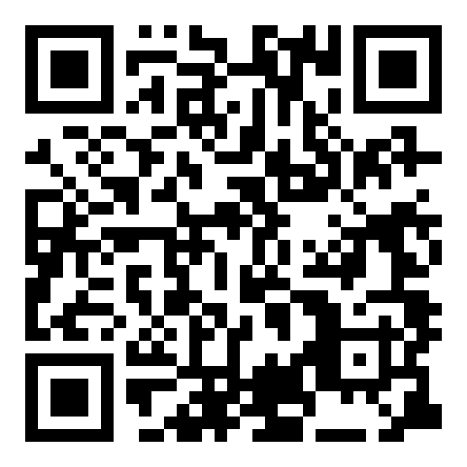
-Є багато країн на землі
В них озера, річки і долини…
Є країни великі й малі,
Та найкраща завжди – Батьківщина
І тому найдорожчою нам
Є і буде у кожну хвилину
Серед інших країн лиш одна,-
Дорога нам усім Україна .
V.Рефлексія
-На сходинках успішності позначте свою вершину, якої ви досягли на уроці.

